今日动态

5月25日 星期四 晴

出勤情况

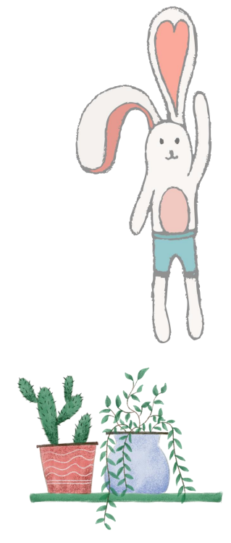今天幼儿来园人数为 24人，最近是流感

高发季，咳嗽感冒的小朋友要注意休息哦。

活动一：数数有多少

数手指是一次感知5以内的数量的数数活动。在 “手”主题开展中

，孩子们对“手”产生了很大的兴趣，活动中需要幼儿常常数数自己的手指头。

一个人有两只手，每只手上有五根手指。大部分幼儿都能数数自己展开的五个

手指。但小班孩子在感知数量中常常受物体排列位置的干扰，会重数或漏数，

数数没有一定的序。因此开展了本次数学活动《数手指》，一方面让幼儿进一

步感知数量5，另一方面让幼儿用不同的方法来数一数，感知有序数数。

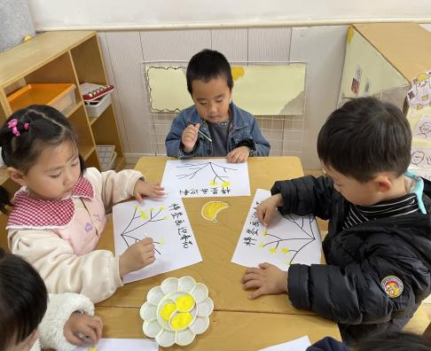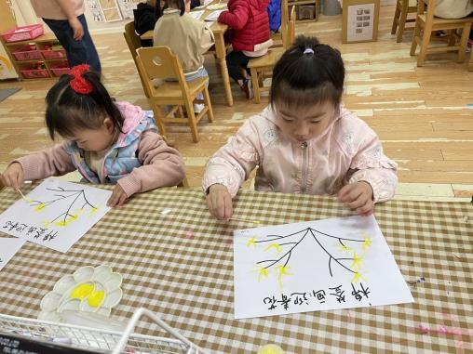

活动二：早操

经过两周的学习和练习，小朋友们能跟着老师

一起出操啦！

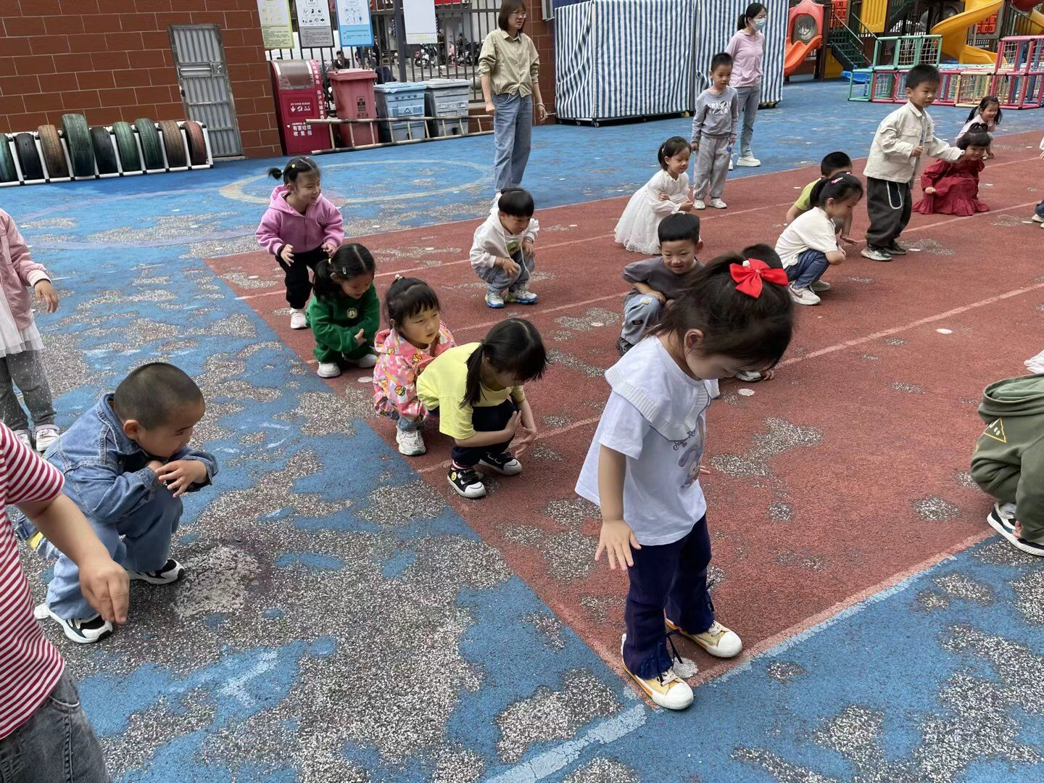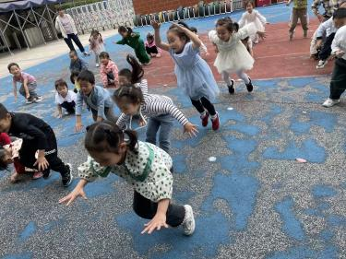

大部分幼儿在原地踏步时能双手摆动，左右脚

交替抬高，但是也有个别幼儿肢体动作不太协调，

不会踏步。请小朋友回家多多练习哦！

活动三：好玩的沙池

户外活动是幼儿每天必不可少的活动。今天孩子们玩的是沙池，有的

堆城堡，有的在寻宝藏，可好玩啦。

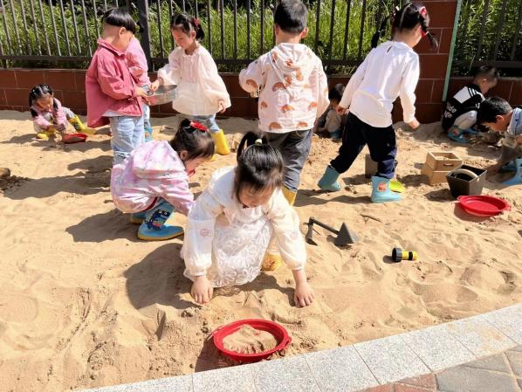

家园配合

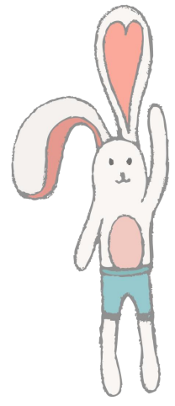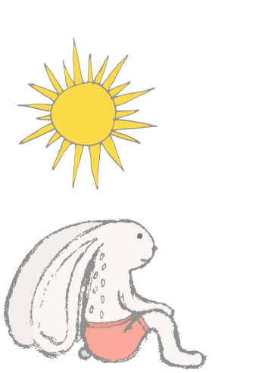良好的家园沟通是幼儿发展的前提，现需要您配

合：

1. 昨天发下的告家长书，没有带来的明天早晨务

必带来，请假的幼儿家长及时来园拿取。

2. 目前是新冠高发季，如有幼儿发热请大家提前告知。



